Universidad Libre

Ingeniería de Software I

LibreFood

José David Guerrero Peña
Michael Esteban Bolaños Casas
Juan Sebastián Moreno Suarez Julián David Alfaro Ramos

Presentado a: CIFUENTES
VELASQUEZ
CLAUDIA MARCELA

16 de marzo de 2026

Tabla de imágenes 4
Tabla de anexos 4
Resumen Ejecutivo 4
Introducción 5
Objetivos 5
Objetivo General 5
Objetivos Específicos 5
Alcance 6
Límites y Delimitaciones 6
Metodología 6
Enfoques, Proceso y Roles 7
Aplicación de las Etapas 7
Etapa de Inicio 7
Lista de Actividades 7
Elicitación de Requerimientos 9
Resultados de la Elicitación 9
HISTORIAS DE USUARIO. 9
REQUERIMIENTOS. 18
Diagrama de casos de uso. 21
Inicio de Sesión 21
Gestión de Usuario. 22
Casos de uso Documentacion 23
DIAGRAMAS DE SECUENCIA 27
Proceso de pedido 27
INICIO DE SESION 28
HISTORIAL 28
MAPA INTERACTIVO 29
Diagramas de Estado 30
Proceso de Pedido 30
Inicio de Sesión 31
Historial 32
Mapa interactivo 33
Mapa de Empatía, POV y Cómo Podríamos 33
Propuesta de Desarrollo Inicial 34
Diagrama de Actividades 34
Proceso de Pedido 34
Inicio de sesión 37
Historial 37
Mapa Interactivo 38
Aplicación (Figma) 38
Prototipo de la Aplicación LibreFood 38
Descripción de Pantallas 39
Pantalla Principal (Inicio) 39
Carrito de Compras 40
Mapa Interactivo 40
Historial de Pedidos 41
Perfil de Usuario 42
Creación de Cuenta (Registro de Usuario) 43
Aplicación Final (HTML) 43
Página de Inicio 44
Inicio de sesión 44
Registro 45
Página Principal 45
Productos 46
Mapa Interactivo 46
Confirmación de Pedido 47
Historial de Pedidos 47
Perfil de Usuario 48
Repositorio GitHub 48
Bibliografía 48

Tabla de imágenes

Ilustración 1 Diagrama de casos de uso. Mapa Interactivo 21
Ilustración 2 Diagrama de casos de uso. Historial 22
Ilustración 3 Diagrama de casos de uso. Inicio de Sesion 22
Ilustración 4 Diagrama de casos de uso. Gestión de Usuario 23
Ilustración 5 Diagrama de casos de uso. Pago en Linea 23
Ilustración 6 Diagrama de Secuencia. Proceso de Pedido 28
Ilustración 7 DIAGRAMAS DE SECUENCIA. Inicio de Sesión 29
Ilustración 8 DIAGRAMAS DE SECUENCIA. Historial 29
Ilustración 9 DIAGRAMAS DE SECUENCIA. Mapa Interactivo 30
Ilustración 10 Diagramas de Estado. Proceso de Pedido 31
Ilustración 11 Diagramas de Estado. Inicio de sesión 32
Ilustración 12 Diagramas de Estado. Historial 33
Ilustración 13 Diagramas de Estado. Mapa Interactivo 34
Ilustración 14 Mapa de Empatía. 35
Ilustración 15 Mapa de Empatía. Proceso de Pedido 36
Ilustración 16 Mapa de Empatía. Pago en Linea 37
Ilustración 17 Diagrama de Actividades. Inicio de sesión 38
Ilustración 18 Diagrama de Actividades. Historial 38
Ilustración 19 Diagrama de Actividades. Mapa Interactivo 39
Ilustración 20 Aplicación (Figma). Pantalla Principal 40
Ilustración 21 Aplicación (Figma). Carrito de Compras 41
Ilustración 22 Aplicación (Figma). Mapa Interactivo 41
Ilustración 23 Aplicación (Figma) Historial de Pedidos 42
Ilustración 24 Aplicación (Figma). Perfil de Usuario 43
Ilustración 25 Aplicación (Figma) Creación de Cuenta 44
Ilustración 26 Aplicación Final (HTML). Página de Inicio 45
Ilustración 27 Aplicación Final (HTML). Inicio de sesión 45
Ilustración 28 Aplicación Final (HTML). Registro 46
Ilustración 29 Aplicación Final (HTML). Página Principal 46
Ilustración 30 Aplicación Final (HTML). Productos 47
Ilustración 31 Aplicación Final (HTML). Mapa Interactivo 47
Ilustración 32Aplicación Final (HTML). Confirmacion de Pedido 48
Ilustración 33Aplicación Final (HTML). Historial de Pedido 48
Ilustración 34Aplicación Final (HTML). Perfil de Usuario 49

Resumen Ejecutivo
El presente proyecto tiene como objetivo desarrollar una solución digital que permita mejorar la experiencia de los estudiantes al momento de utilizar las cafeterías dentro del campus universitario. Actualmente, muchos estudiantes enfrentan problemas como largas filas, tiempos de espera elevados y en ocasiones la falta de productos disponibles, lo que afecta su tiempo y puede generar retrasos en sus actividades académicas.
A partir de la recolección de información mediante encuestas realizadas a estudiantes de la universidad, se identificaron las principales necesidades y dificultades relacionadas con el servicio de cafetería. Con base en estos resultados, se propone el desarrollo de una aplicación denominada LibreFood, la cual permitirá a los estudiantes realizar pedidos con anticipación, consultar disponibilidad de productos y realizar pagos digitales, reduciendo así el tiempo de espera.
Para el desarrollo del proyecto se empleará la metodología Scrum, la cual permite organizar el trabajo en ciclos cortos llamados sprints, facilitando la adaptación a cambios, la entrega constante de avances y una mejor coordinación del equipo de trabajo.

Introducción
En el contexto universitario, las cafeterías cumplen un papel importante al ofrecer alimentos y bebidas a los estudiantes durante su jornada académica. Sin embargo, uno de los problemas más frecuentes dentro del campus es la gran cantidad de filas y el tiempo prolongado de espera para poder realizar una compra.
Muchos estudiantes cuentan con tiempos limitados entre clases, por lo que esperar largos periodos puede ocasionar que decidan no comprar o incluso que lleguen tarde a sus actividades académicas.
Debido a esta problemática, surge la necesidad de implementar una solución tecnológica que permita optimizar el proceso de compra dentro de las cafeterías del campus. Por esta razón se propone el desarrollo de LibreFood, una aplicación que permitirá realizar pedidos anticipados, consultar productos disponibles y validar pagos mediante código QR.
Este proyecto se basa en la recopilación de información obtenida mediante encuestas realizadas a estudiantes de la universidad, lo cual permitió identificar las principales necesidades del servicio y orientar el desarrollo de la solución propuesta.

Objetivos

Objetivo General
Desarrollar una solución digital que permita mejorar la experiencia de los estudiantes en las cafeterías del campus universitario, reduciendo las filas y optimizando el tiempo de compra mediante el uso de una aplicación móvil.

Objetivos Específicos
- Analizar la problemática actual del servicio de cafetería dentro del campus universitario.

- Recopilar información mediante encuestas a estudiantes para identificar necesidades y dificultades del servicio.

- Definir los requerimientos funcionales del sistema propuesto.

- Diseñar una propuesta de aplicación que permita realizar pedidos anticipados y optimizar el tiempo de espera.

Alcance
El proyecto se enfoca en el desarrollo de una propuesta de aplicación móvil denominada LibreFood, orientada a mejorar el proceso de compra dentro de las cafeterías del campus universitario.
La aplicación permitirá a los estudiantes consultar el menú disponible, realizar pedidos anticipados, efectuar pagos virtuales y validar sus compras mediante un código QR. Con esto se busca reducir el tiempo de espera en las filas y mejorar la organización del servicio en las cafeterías.

Límites y Delimitaciones
El proyecto se limita al diseño y desarrollo del prototipo inicial de la aplicación LibreFood, el cual busca demostrar la viabilidad de la solución propuesta.
No se contempla en esta fase la implementación real dentro del sistema de la universidad ni la integración directa con los sistemas administrativos de las cafeterías. Además, el estudio se basa en la información obtenida mediante encuestas realizadas a estudiantes del campus.

Metodología
Para el desarrollo del proyecto se utilizará la metodología Scrum, la cual pertenece a las metodologías ágiles de desarrollo de software.
Scrum permite organizar el trabajo en ciclos cortos llamados sprints, donde el equipo desarrolla pequeñas partes del proyecto de manera progresiva. Esta metodología facilita: ● Adaptarse a cambios durante el desarrollo.

- Entregar avances constantes del proyecto.

- Mejorar la comunicación y el trabajo en equipo.

Enfoques, Proceso y Roles
Dentro del equipo de trabajo se asignan diferentes roles con el objetivo de organizar adecuadamente el desarrollo del proyecto.
Planeador / Cerebro – Julián Alfaro
Define las funcionalidades del proyecto y propone ideas para la solución.
Coordinador – Michael Bolaños
Coordina el trabajo del equipo y supervisa el cumplimiento de los sprints.
Especialista – Juan Moreno
Se encarga del desarrollo técnico y la programación de la aplicación.
Monitor / Evaluador – José Guerrero
Realiza pruebas del sistema y verifica que se cumplan los requerimientos del proyecto.

Aplicación de las Etapas

Etapa de Inicio
Durante esta etapa se realizó el análisis del problema presente en las cafeterías del campus universitario, identificando las principales dificultades que enfrentan los estudiantes al momento de comprar alimentos.
También se llevó a cabo la recolección de información mediante encuestas realizadas a estudiantes, lo cual permitió obtener datos importantes sobre su experiencia con el servicio de cafeterías.

Lista de Actividades
- Identificación del problema dentro del campus.

- Diseño de la encuesta para los estudiantes.

- Recolección de información mediante formularios institucionales.

- Análisis de los resultados obtenidos.

- Identificación de requerimientos del sistema.

- Diseño de la propuesta de aplicación Libre Food.

- Planeación del desarrollo del prototipo mediante sprints.

Actividad | Responsable | Apoyo | Consultado | Informado
Análisis del problema | Julián Alfaro | Michael  Bolaños | Equipo | Docente
Recolección de encuestas | Julián Alfaro | Juan Moreno | Equipo | Docente
Análisis de resultados | Análisis de resultados | Julián Alfaro | Equipo | Docente
Diseño de la solución | Juan Moreno | Julián Alfaro | Equipo | Docente
Pruebas del sistema | José Guerrero | Equipo | Docente | Equipo

Elicitación de Requerimientos
Para identificar las necesidades de los usuarios se realizó una encuesta dirigida a estudiantes de la universidad. En total se obtuvieron 38 respuestas, lo cual permitió conocer su experiencia con el servicio de cafeterías y las posibles soluciones tecnológicas que estarían dispuestos a utilizar.
Las preguntas se enfocaron en aspectos como el tiempo de espera, la frecuencia de compra en cafeterías, el acceso a internet dentro del campus y la disposición de los estudiantes para utilizar aplicaciones móviles o pagos virtuales.

Resultados de la Elicitación
Los resultados de la encuesta mostraron información importante sobre la experiencia de los estudiantes:
- La mayoría de los estudiantes ha dejado de comprar en la cafetería debido a las largas filas.

- Un gran porcentaje ha esperado más de 10 minutos para poder comprar alimentos.

- Algunos estudiantes han llegado tarde a clase debido al tiempo que deben esperar en la fila.

- La mayoría de los estudiantes estaría dispuesto a pedir su comida con anticipación mediante una aplicación.

- También se evidenció que muchos estudiantes confían en los pagos digitales y en sistemas de validación mediante código QR.

Estos resultados muestran la necesidad de implementar una solución que permita optimizar el proceso de compra en las cafeterías del campus.

HISTORIAS DE USUARIO.

Usuario | Descripción
Estudiante | El estudiante es el usuario principal de la aplicaciones. Su función es consultar el catálogo de productos disponibles en la cafeteria,visualizar precios,buscar productos específicos y realizar pedidos según sus necesidades
Vendedor | El vendedor es el encargado de gestionar los productos que ofrece la cafetería dentro de la aplicación. Administra el catálogo, actualiza a información y atiende los pedidos realizados por los estudiantes
Encargado de reabastecimiento | Es el responsable de garantizar que los productos ese disponibles en la cafetería. Supervisa el inventario y realiza el reabastecimiento cuando los productos se están agotando
Administrador del sistema | El administrador supervisa el funcionamiento general de la aplicación. Tiene control sobre usuarios, productos y el sistema en general para garantizar su correo funcionamiento

Historia de usuario #1 Registro de usuarios
Como Estudiante quiero registrarme en la plataforma para poder acceder a funcionalidades personalizadas.
Validación:  - Crear cuenta con email y contraseña.  - Confirmación por correo.  - Validar campos obligatorios.  - Evitar registros duplicados. | Valor: 150  Prioridad: 1  Estimación: 12h

Historia de usuario #2 Inicio de sesión
Como usuario Estudiante quiero iniciar sesión para poder acceder a mi cuenta.
Validación:  - Login con credenciales válidas.  - Mensaje de error si falla.  - Recuperación de contraseña.  - Mantener sesión activa. | Valor: 180  Prioridad: 1  Estimación: 10h

Historia de usuario #3 Búsqueda de productos
Como Estudiante quiero buscar productos por nombre o categoría para poder encontrar lo que necesito rápidamente.
Validación:  - Búsqueda por palabras clave.  - Filtros por categoría y precio.  - Resultados relevantes.  - Mostrar sin resultados si no hay coincidencias. | Valor: 200  Prioridad: 2  Estimación: 14h

Historia de usuario #4 Carrito de compras
Como Estudiante quiero añadir productos al carrito para poder comprarlos después.
Validación:  - Agregar y eliminar productos.  - Actualizar cantidades.  - Calcular total automáticamente.  - Persistencia del carrito. | Valor: 250  Prioridad: 1  Estimación: 18h

5. Pago en línea
Como Estudiante quiero pagar mis compras en línea para poder completar mi pedido.

Validación:  - Integración con pasarela de pago.  - Confirmación de pago exitoso.  - Manejo de errores.  - Generación de comprobante. | Valor: 300  Prioridad: 1  Estimación: 20h

Historia de usuario #6 Gestión de productos
Como vendedor quiero agregar y editar productos en el catálogo. para poder ofrecer información actualizada a los clientes.
Validación:  • Crear nuevos productos con nombre, precio y descripción. • Editar información de productos existentes. • Eliminar productos del | Valor: 220  Prioridad: 1
catálogo.  • Validar campos obligatorios. | Estimación: 16h

Historia de usuario #7 Gestión de pedidos
Como vendedor quiero visualizar y gestionar los pedidos realizados. para poder atenderlos correctamente.
Validación:  - Ver lista de pedidos recibidos.  - Cambiar estado del  pedido (pendiente, en proceso, entregado).  - Visualizar detalles del pedido.  - Notificar cambios de estado. | Valor: 260  Prioridad: 1  Estimación: 18h

Historia de usuario #8 Actualización de inventario
Como vendedor quiero actualizar el inventario de productos. para poder reflejar la disponibilidad real.
Validación:  - Modificar cantidad disponible de productos.  - Mostrar productos agotados.  - Alertas de bajo inventario.  - Sincronización con catálogo.. | Valor: 200  Prioridad: 2  Estimación: 14h

Historia de usuario #9 Reporte de ventas
Como vendedor quiero consultar reportes de ventas. para poder analizar el rendimiento del negocio.
Validación:  - Ver historial de ventas.  - Filtrar por fechas.  - Calcular total de ingresos.  - Exportar reportes. | Valor: 240  Prioridad: 2  Estimación: 16h

Historia de usuario 10 Notificaciones de pedidos
Como Estudiante quiero recibir notificaciones sobre el estado de mis pedidos para estar informado del proceso de compra.
Validación:  - Notificaciones cuando el pedido cambia de estado.  - Aviso de pedido confirmado.  - Notificación de entrega.  - Configuración para activar/desactivar notificaciones. | Valor: 180  Prioridad: 2  Estimación: 12h

Historia de usuario 11 Historial de compras
Como Estudiante quiero ver mi historial de compras para revisar pedidos anteriores.
Validación:  - Listado de compras realizadas.  - Detalles de cada pedido.  - Mostrar fecha, productos y total.  - Opción de volver a comprar. | Valor: 200  Prioridad: 2  Estimación: 14h

Historia de usuario 12 Calificación de productos
Como Estudiante quiero calificar y comentar productos para compartir mi experiencia con otros usuarios.
Validación:  - Sistema de estrellas (1 a 5).  - Campo para comentarios.  - Mostrar calificaciones promedio.  - Solo usuarios que compraron pueden calificar. | Valor: 170  Prioridad: 3  Estimación: 12h

Historia de usuario 13 Gestión de perfil
Como Estudiante quiero editar mi información personal para mantener mis datos actualizados.
Validación:  - Editar nombre, correo y contraseña.  - Validación de datos ingresados.  - Guardar cambios correctamente.  - Confirmación de actualización. | Valor: 190  Prioridad: 2  Estimación: 10h

Historia de usuario #14 – Selección de método de entrega
Descripción:
Como estudiante
quiero elegir si recojo mi pedido o si me lo llevan para mayor comodidad al momento de comprar
Validación:  - Permitir elegir entre  “recoger” o “entrega”  - Mostrar tiempo estimado según opción  - Guardar la opción seleccionada en el pedido  - Reflejar la opción en el resumen de compra | Valor: 210  Prioridad: 2  Estimación: 12h

Historia de usuario #15 – Gestión de horarios de cafetería
Descripción:
Como vendedor quiero configurar los horarios de atención de la cafetería para informar a los estudiantes cuándo pueden realizar pedidos

Validación:  - Permitir definir horarios de apertura y cierre  - Mostrar estado  (abierto/cerrado) en la app  - Bloquear pedidos fuera del horario  - Permitir actualizar horarios  - Confirmación de actualización. | Valor: 220  Prioridad: 2  Estimación: 10h

Historia de usuario #16 – Alertas automáticas de bajo stock
Descripción:
Como encargado de reabastecimiento quiero recibir alertas cuando un producto tenga bajo inventario para poder reabastecerlo a tiempo

Validación:  - Detectar productos con stock bajo  - Generar alerta automática  - Mostrar lista de productos críticos  - Permitir marcar como “reabastecido” | Valor: 230  Prioridad: 2  Estimación: 11h

Historia de usuario #17 – Bloqueo de usuarios
Descripción:
Como administrador quiero bloquear o suspender usuarios para mantener la seguridad y buen uso de la plataforma

Validación:  - Permitir bloquear usuarios  - Impedir acceso al iniciar sesión  - Mostrar mensaje de cuenta bloqueada  - Permitir desbloquear usuarios | Valor: 200  Prioridad: 3  Estimación: 9h

REQUERIMIENTOS.

Funcionales
- El sistema debe permitir el registro de usuarios en la aplicación.
- El sistema debe permitir el inicio de sesión del usuario.
- El sistema debe permitir la recuperación de la cuenta del usuario.
- El sistema debe permitir la recuperación de la contraseña.
- El sistema debe mostrar el menú principal con las opciones de la aplicación.
- El sistema debe permitir visualizar un mapa interactivo de la universidad.
- El sistema debe mostrar la ubicación de las cafeterías dentro del mapa.
- El sistema debe permitir seleccionar una cafetería desde el mapa.
- El sistema debe mostrar información básica de cada cafetería.
- El sistema debe mostrar todos los productos disponibles en las cafeterías.
- El sistema debe permitir consultar el precio de los productos.
- El sistema debe permitir visualizar la descripción de los productos.
- El sistema debe permitir buscar productos por nombre.
- El sistema debe permitir filtrar productos por categoría.
- El sistema debe permitir agregar productos a un pedido.
- El sistema debe permitir reservar productos antes de llegar a la cafetería.
- El sistema debe permitir seleccionar el tiempo de recogida (5, 10 o 15 min).
- El sistema debe permitir modificar o cancelar una reserva.
- El sistema debe generar un resumen del pedido.
- El sistema debe permitir seleccionar el método de pago (efectivo o desde la app).
- El sistema debe permitir realizar pagos en línea dentro de la aplicación.
- El sistema debe confirmar si el pago fue exitoso o fallido.
- El sistema debe generar un código QR después del pago en línea.
- El sistema debe permitir visualizar el código QR del pedido.
- El sistema debe permitir al personal escanear el código QR del cliente.
- El sistema debe validar el pedido mediante el código QR.
- El sistema debe cambiar el estado del pedido (pendiente, preparando el pedido, listo, entregado).
- El sistema debe mostrar el estado actual del pedido al usuario.
- El sistema debe enviar notificaciones sobre el estado del pedido.
- El sistema debe permitir enviar sugerencias.
- El sistema debe permitir enviar reclamos.
- El sistema debe permitir calificar productos y/o servicios.
- El sistema debe permitir ver el historial de pedidos.
- El sistema debe permitir a los vendedores gestionar productos.
- El sistema debe permitir actualizar la disponibilidad de productos.
- El sistema debe mostrar productos agotados.
- El sistema debe permitir registrar reabastecimiento de productos.
- El sistema debe permitir gestionar usuarios.
- El sistema debe permitir asignar roles a los usuarios.
- El sistema debe permitir bloquear usuarios si es necesario.
- El sistema debe permitir editar el perfil del usuario.
- El sistema debe permitir subir una foto de perfil.
- El sistema debe permitir cambiar la contraseña desde el perfil.
- El sistema debe mostrar horarios de atención de cada cafetería.
- El sistema debe permitir ver la disponibilidad en tiempo real de cada cafetería.
- El sistema debe permitir ordenar productos por precio.
- El sistema debe permitir ordenar productos por popularidad.
- El sistema debe mostrar productos recomendados al usuario.
- El sistema debe permitir guardar productos como favoritos.
- El sistema debe permitir eliminar productos de favoritos.

No funcionales
- El sistema debe cargar en menos de 3 segundos.
- El sistema debe ser accesible desde dispositivos móviles.
- El sistema debe tener una interfaz intuitiva y fácil de usar.
- El sistema debe garantizar la seguridad de los datos del usuario.
- El sistema debe encriptar las contraseñas.
- El sistema debe asegurar la protección en los pagos en línea.
- El sistema debe generar códigos QR únicos por cada pedido.
- El sistema debe validar los códigos QR de forma rápida.
- El sistema debe estar disponible en horario de la universidad.
- El sistema debe soportar múltiples usuarios simultáneamente.
- El sistema debe mostrar el mapa de forma fluida y sin retrasos.
- El sistema debe actualizar la información en tiempo real.
- El sistema debe manejar errores sin cerrar la aplicación.
- El sistema debe garantizar la integridad de los datos.
- El sistema debe permitir escalabilidad en los dispositivos móviles.
- El sistema debe registrar la actividad de los usuarios.
- El sistema debe realizar copias de seguridad periódicas.
- El sistema debe ser compatible con diferentes dispositivos.
- El sistema debe minimizar el consumo de recursos.
- El sistema debe permitir mantenimiento sin afectar el servicio.
- El sistema debe responder a las acciones del usuario en un tiempo máximo de 5 segundos en condiciones normales.
- El sistema debe estar disponible durante el horario de uso definido.
- El sistema debe almacenar las contraseñas de los usuarios de forma segura.
- El sistema debe validar que los datos ingresados por el usuario sean correctos antes de procesarlos.
- El sistema debe tener una interfaz clara y fácil de entender para usuarios nuevos.
- El sistema debe funcionar correctamente en navegadores web modernos.
- El sistema debe mostrar mensajes claros cuando ocurra un error.
- El sistema debe guardar la información de usuarios y pedidos en una base de datos.
- El código del sistema debe estar organizado y documentado para facilitar cambios.
- El sistema debe ser probado con casos básicos para verificar su correcto funcionamiento.

Diagrama de casos de uso.

Mapa Interactivo
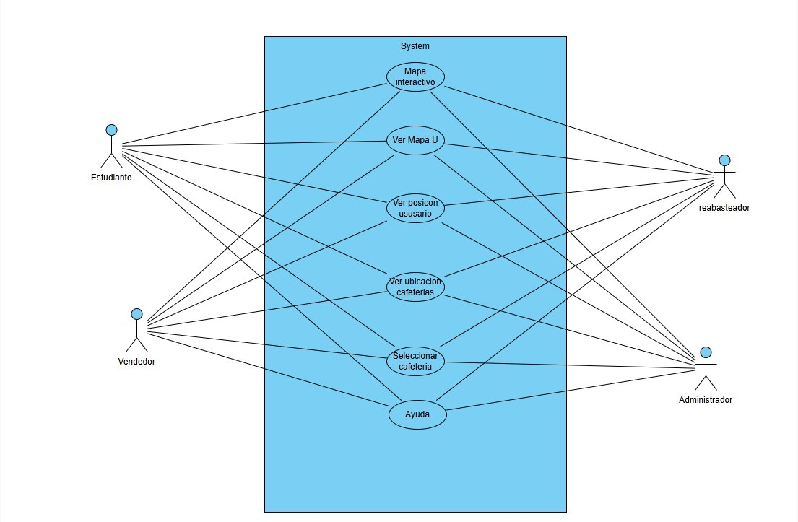
Ilustración 1 Diagrama de casos de uso. Mapa Interactivo

Historial
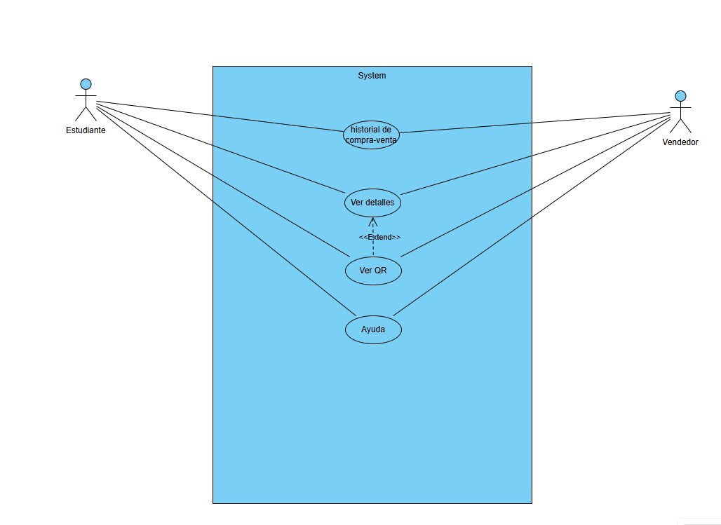
Ilustración 2 Diagrama de casos de uso. Historial

Inicio de Sesión

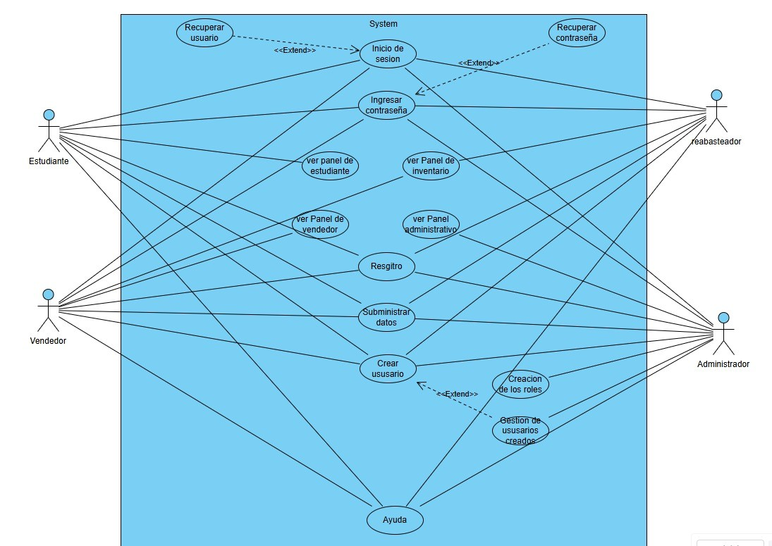
Ilustración 3 Diagrama de casos de uso. Inicio de Sesion

Gestión de Usuario.
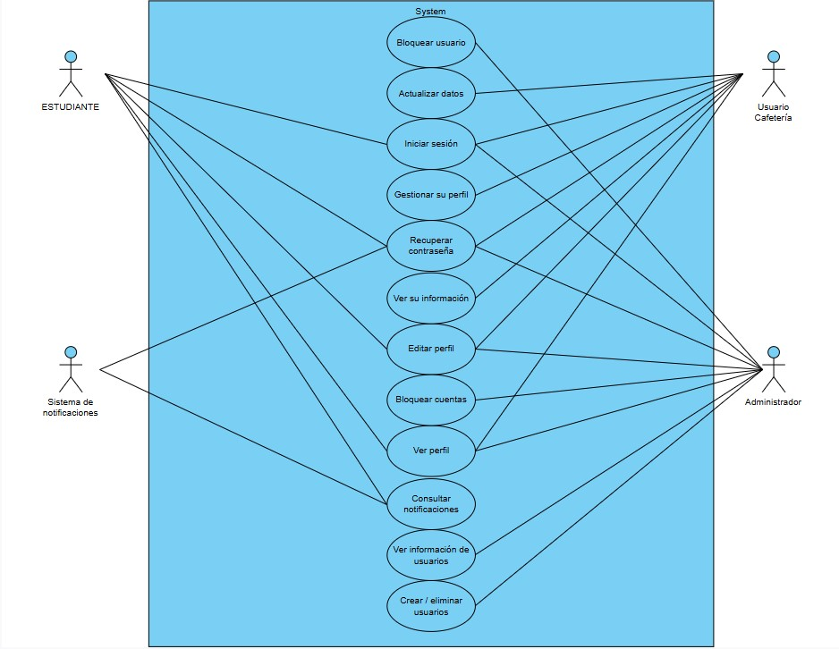
Ilustración 4 Diagrama de casos de uso. Gestión de Usuario

Pago en línea

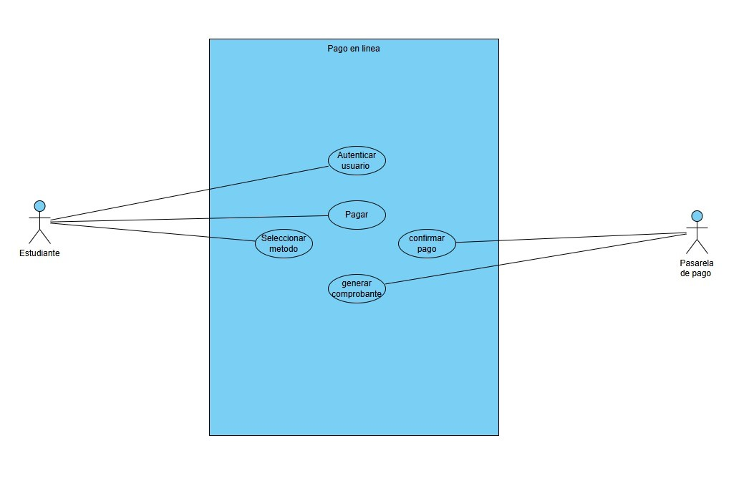
Ilustración 5 Diagrama de casos de uso. Pago en Linea

Casos de uso Documentacion

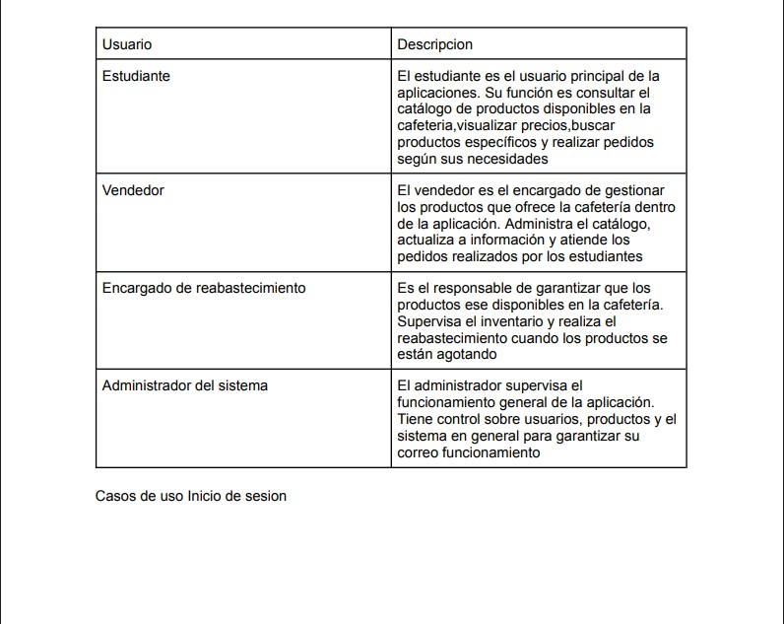

Nombre del caso de uso | Iniciar sesión
Descripción: | Permite al usuario acceder al sistema con sus credenciales.
Actores: | Estudiante, Usuario Cafetería,  Administrador
Precondiciones: | El usuario debe estar registrado.
Flujo principal: | Ingresa usuario y contraseña  El sistema valida los datos  Accede al sistema
Flujo alternativo: | Datos incorrectos
Poscondiciones: | Usuario autenticado

Nombre del caso de uso | Gestionar su perfil
Descripción: | Permite visualizar y administrar información personal.
Actores: | Estudiante, Usuario Cafetería
Precondiciones: | Sesión iniciada
Flujo principal: | Accede al perfil  Visualiza información
Flujo alternativo: | Error de carga
Poscondiciones: | Perfil consultado

Nombre del caso de uso | Editar perfil
Descripción: | Permite modificar datos personales.
Actores: | Estudiante, Usuario Cafetería,  Administrador
Precondiciones: | Sesión iniciada
Flujo principal: | Selecciona editar  Modifica datos  Guarda cambios
Flujo alternativo: | Datos inválidos
Poscondiciones: | Datos actualizados

Nombre del caso de uso | Ver perfil
Descripción: | Permite visualizar el perfil de un usuario.
Actores: | Estudiante, Usuario Cafetería,  Administrador
Precondiciones: | Sesión iniciada
Flujo principal: | Accede al perfil  Visualiza información
Flujo alternativo: | Ninguno
Poscondiciones: | Información mostrada

Nombre del caso de uso | Recuperar contraseña
Descripción: | Permite restablecer contraseña olvidada.
Actores: | Todos
Precondiciones: | Usuario registrado
Flujo principal: | Solicita recuperación  Ingresa correo  Recibe enlace
Flujo alternativo: | Correo no registrado
Poscondiciones: | Nueva contraseña definida

Nombre del caso de uso | Ver su información
Descripción: | Permite consultar datos personales.
Actores: | Estudiante, Usuario Cafetería
Precondiciones: | Sesión iniciada
Flujo principal: | Accede a información  Visualiza datos
Flujo alternativo: | Ninguno
Poscondiciones: | Información mostrada

Nombre del caso de uso | Consultar notificaciones
Descripción: | Permite ver notificaciones del sistema.
Actores: | Todos
Precondiciones: | Sesión iniciada
Flujo principal: | Accede a notificaciones  Visualiza mensajes
Flujo alternativo: | Ninguno
Poscondiciones: | Notificaciones vistas

Nombre del caso de uso | Ver información de usuarios
Descripción: | Permite al administrador consultar datos de usuarios.
Actores: | Administrador
Precondiciones: | Sesión iniciada como admin
Flujo principal: | Accede al listado  Selecciona usuario  Visualiza datos
Flujo alternativo: | Ninguno
Poscondiciones: | Información consultada

Nombre del caso de uso | Crear / eliminar usuarios
Descripción: | Permite gestionar usuarios del sistema.
Actores: | Administrador
Precondiciones: | Sesión iniciada como admin
Flujo principal: | Selecciona opción  Ingresa datos o elimina usuario
Flujo alternativo: | Error en datos
Poscondiciones: | Usuario creado/eliminado

Nombre del caso de uso | Bloquear usuario
Descripción: | Permite restringir acceso a un usuario.
Actores: | Administrador
Precondiciones: | Usuario existente
Flujo principal: | Selecciona usuario  Aplica bloqueo
Flujo alternativo: | Ninguno
Poscondiciones: | Usuario bloqueado

Nombre del caso de uso | Bloquear cuentas
Descripción: | Permite bloquear múltiples cuentas.
Actores: | Administrador
Precondiciones: | Sesión iniciada
Flujo principal: | Selecciona cuentas  Ejecuta bloqueo
Flujo alternativo: | Ninguno
Poscondiciones: | Cuentas bloqueadas

Nombre del caso de uso | Actualizar datos
Descripción: | Permite actualizar información en el sistema.
Actores: | Administrador, Usuario Cafetería
Precondiciones: | Sesión iniciada
Flujo principal: | Accede a datos  Modifica información  Guarda cambios
Flujo alternativo: | Ninguno
Poscondiciones: | Datos actualizados

DIAGRAMAS DE SECUENCIA

Proceso de pedido
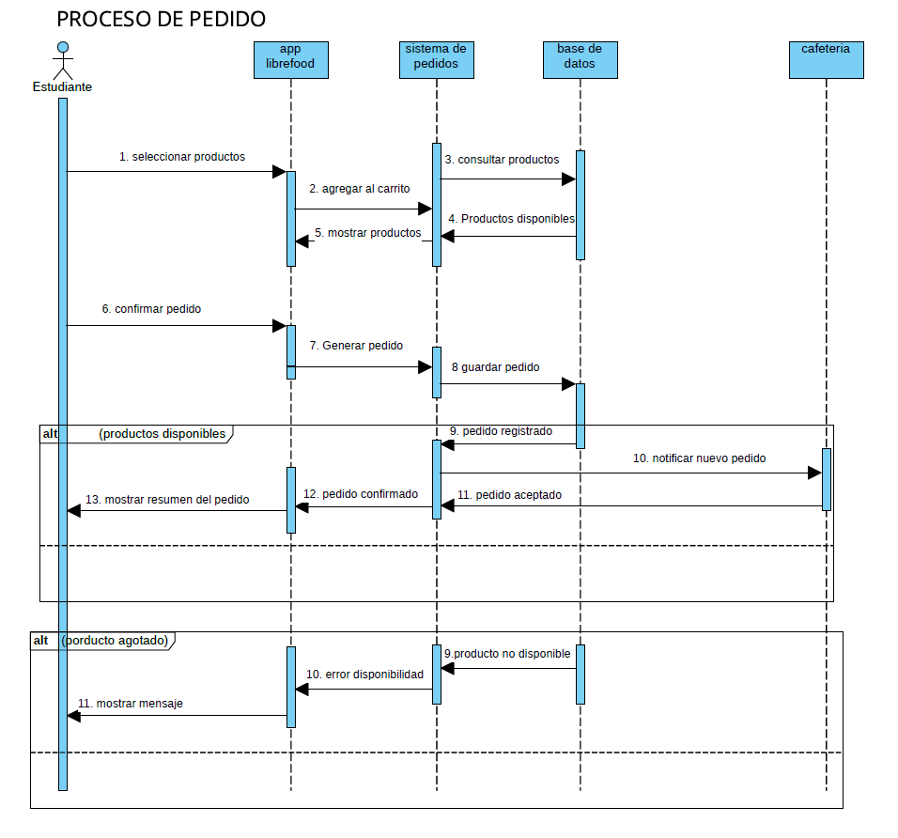
Ilustración 6 Diagrama de Secuencia. Proceso de Pedido

INICIO DE SESION
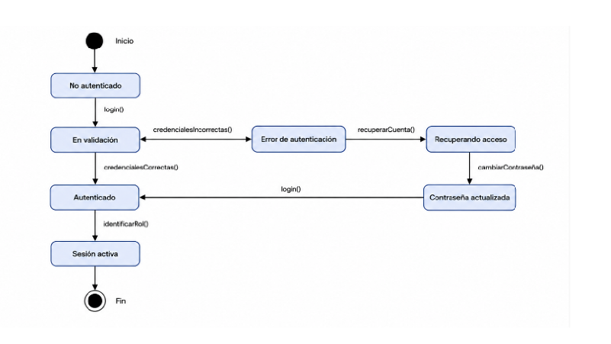
Ilustración 7 DIAGRAMAS DE SECUENCIA. Inicio de Sesión

HISTORIAL
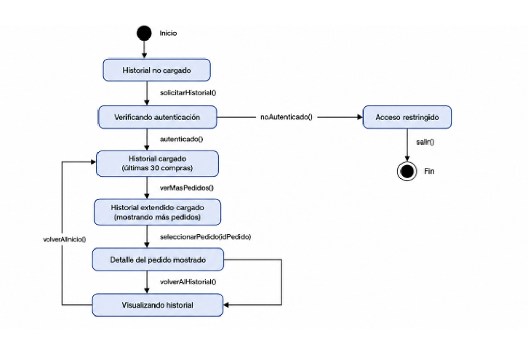
Ilustración 8 DIAGRAMAS DE SECUENCIA. Historial

MAPA INTERACTIVO
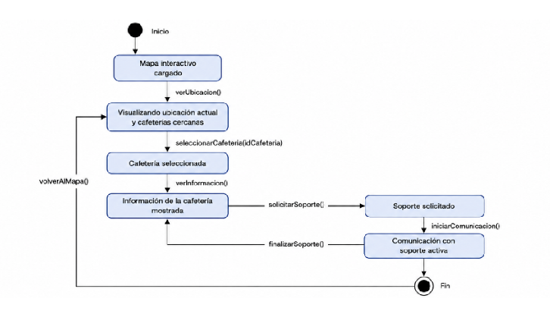
Ilustración 9 DIAGRAMAS DE SECUENCIA. Mapa Interactivo

Diagramas de Estado

Proceso de Pedido
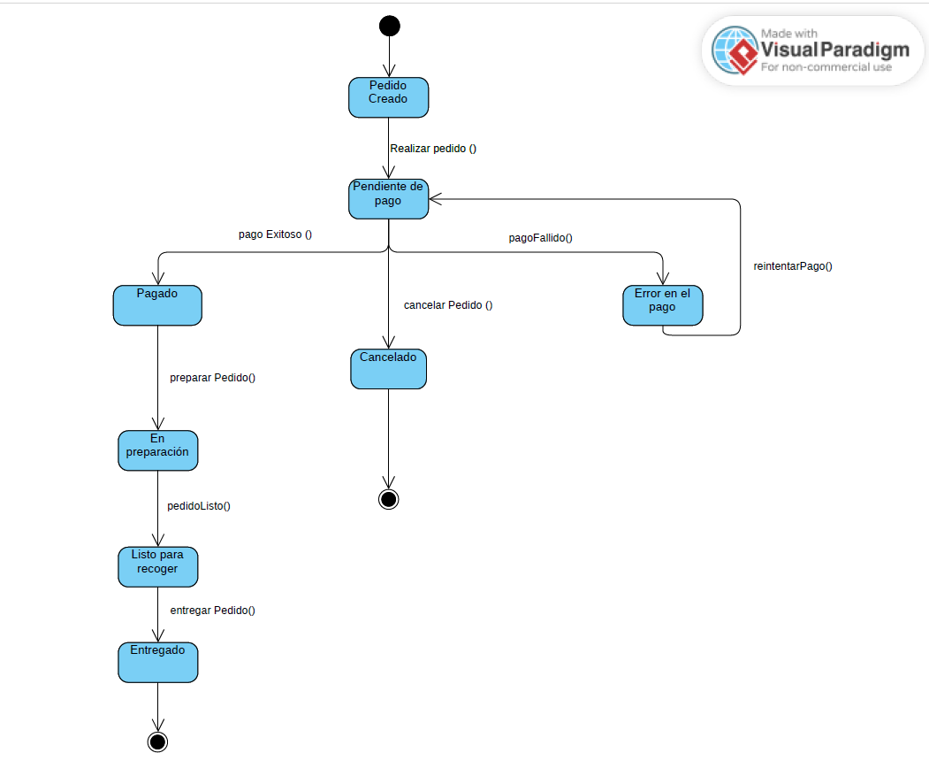
Ilustración 10 Diagramas de Estado. Proceso de Pedido

Inicio de Sesión
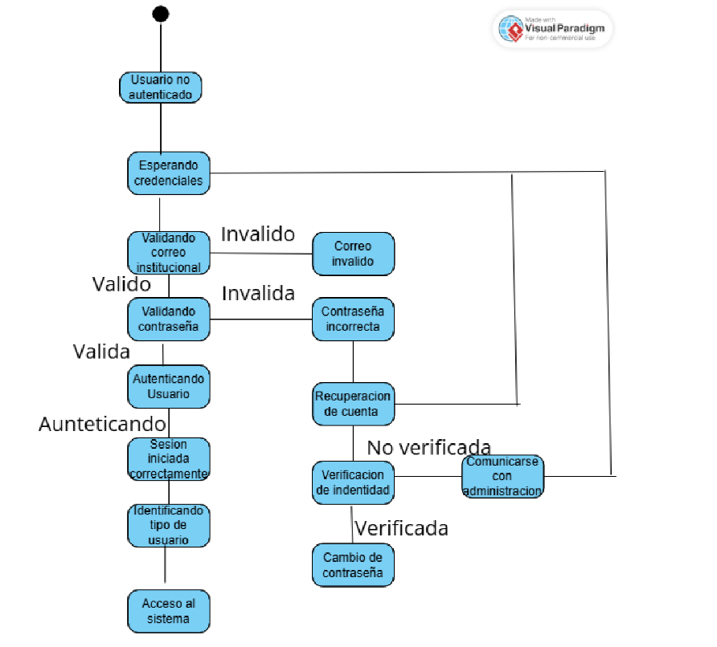
Ilustración 11 Diagramas de Estado. Inicio de sesión

Historial
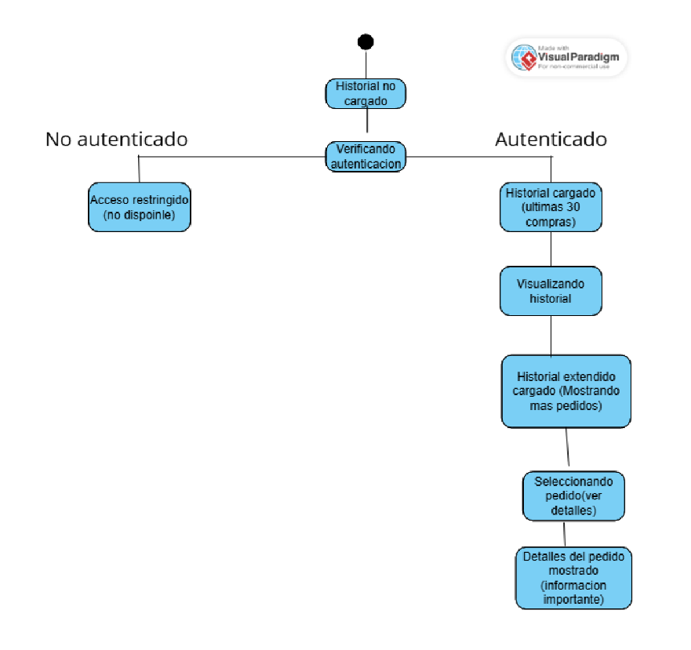
Ilustración 12 Diagramas de Estado. Historial

Mapa interactivo
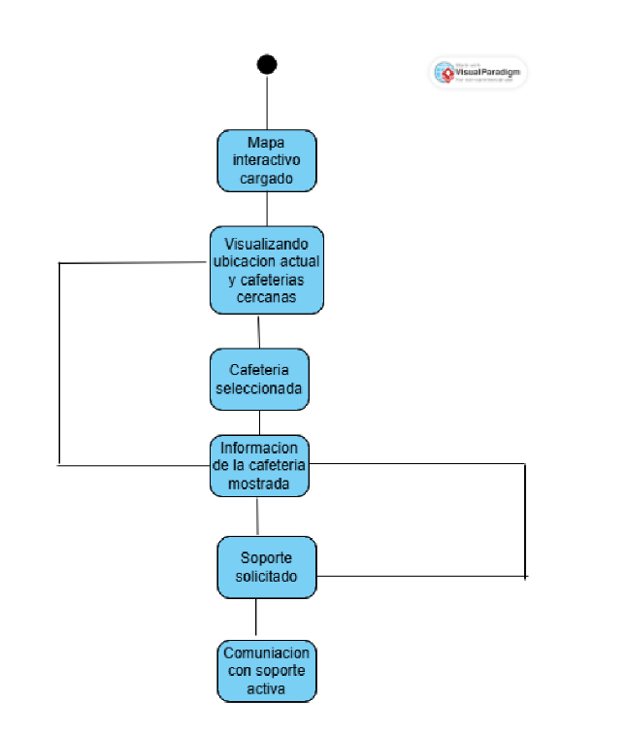
Ilustración 13 Diagramas de Estado. Mapa Interactivo

Mapa de Empatía, POV y Cómo Podríamos

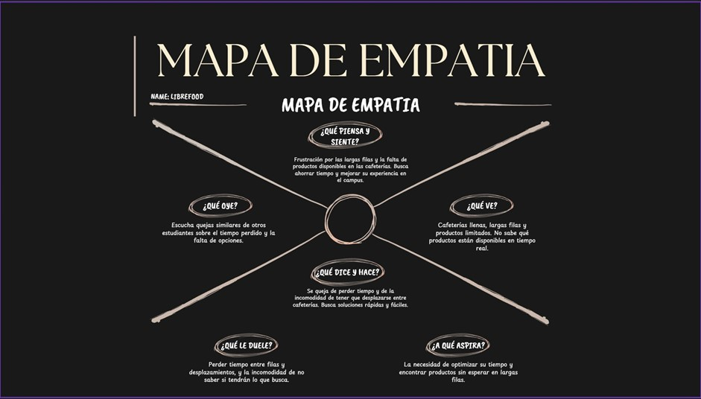
Ilustración 14 Mapa de Empatía.

Propuesta de Desarrollo Inicial
La propuesta consiste en el desarrollo de una aplicación móvil llamada LibreFood, la cual permitirá mejorar la experiencia de compra dentro de las cafeterías del campus.
Entre sus principales funcionalidades se encuentran:
- Consultar el menú disponible en las cafeterías del campus.

- Realizar pedidos con anticipación desde el celular.

- Realizar pagos virtuales desde la aplicación.

- Generar un código QR para validar la compra al momento de recoger el pedido.

- Reducir el tiempo de espera en las filas.

Diagrama de Actividades

Proceso de Pedido

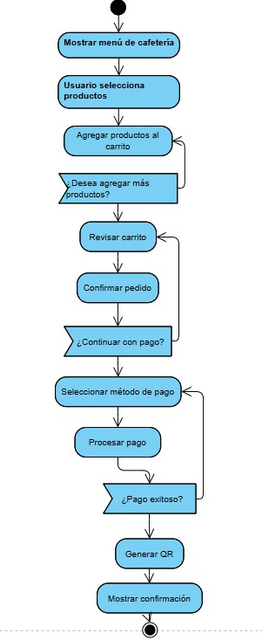
Ilustración 15 Mapa de Empatía. Proceso de Pedido

Pago en línea

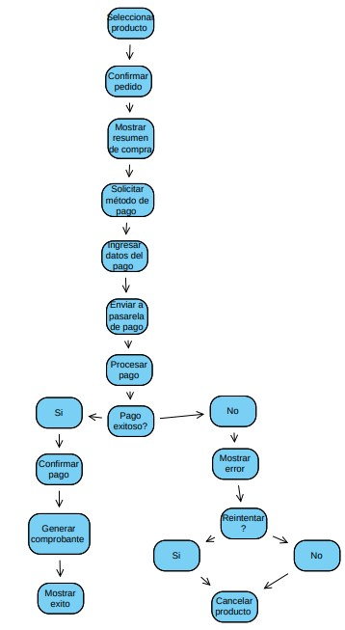
Ilustración 16 Mapa de Empatía. Pago en Linea

El desarrollo del proyecto se organizará en cuatro sprints principales:
Sprint 1: Análisis del problema e identificación de requerimientos.
Sprint 2: Diseño de la aplicación y diagramas del sistema.
Sprint 3: Desarrollo del prototipo de la aplicación. Sprint 4: Pruebas del sistema y mejoras finales.

Inicio de sesión
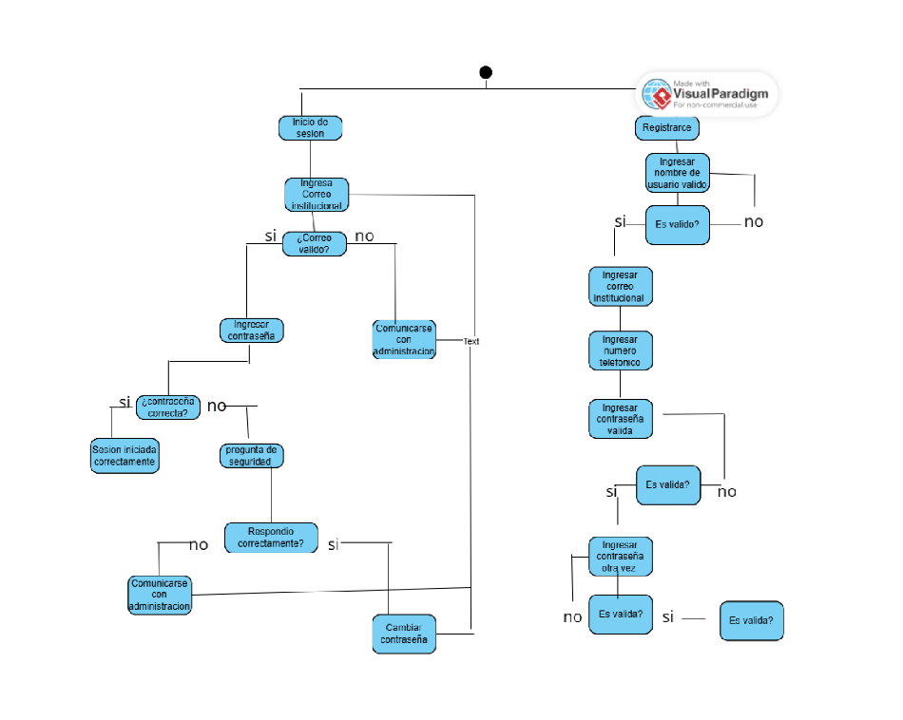
Ilustración 17 Diagrama de Actividades. Inicio de sesión

Historial
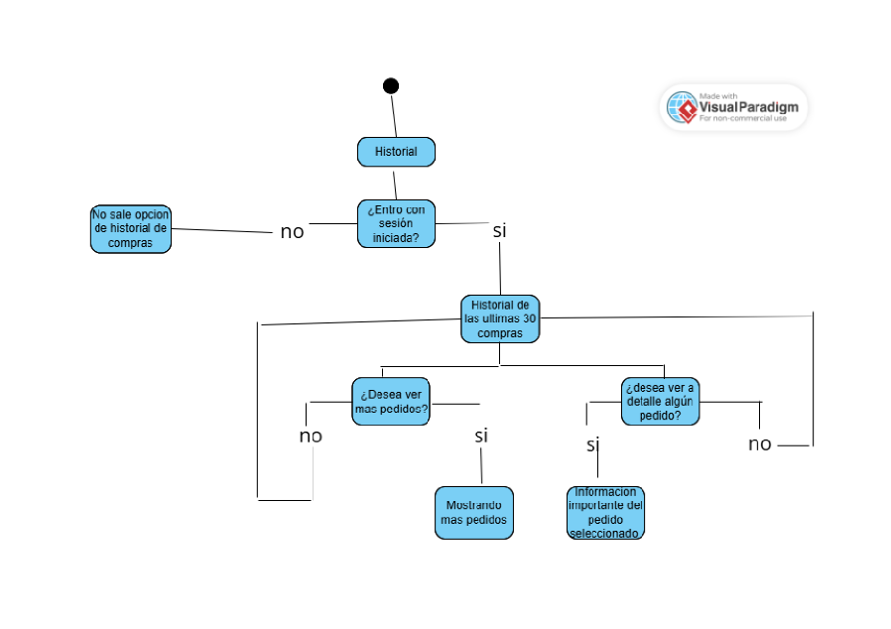
Ilustración 18 Diagrama de Actividades. Historial

Mapa Interactivo
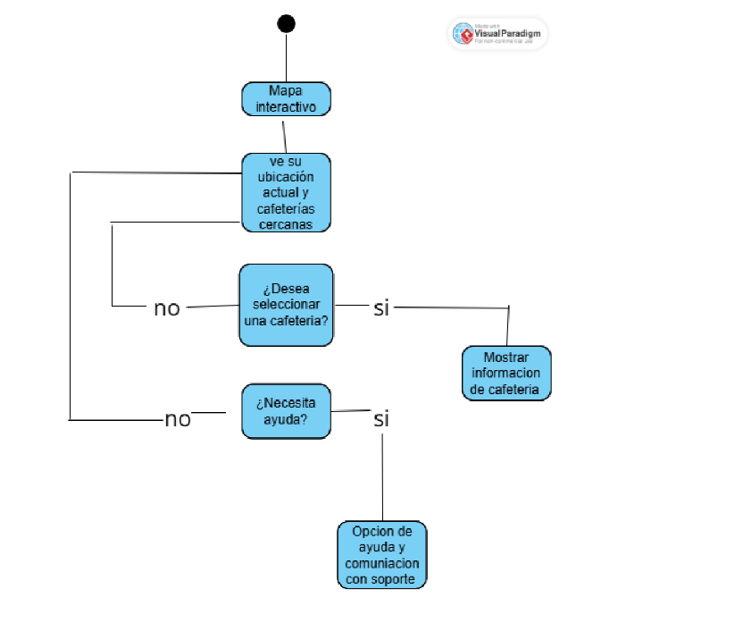
Ilustración 19 Diagrama de Actividades. Mapa Interactivo

Aplicación (Figma)

Prototipo de la Aplicación LibreFood
Se desarrolló un prototipo de la aplicación LibreFood utilizando la herramienta Figma, con el objetivo de representar la interfaz gráfica y la experiencia de usuario del sistema. A través de este prototipo se simulan las principales funcionalidades de la aplicación, permitiendo visualizar el flujo de navegación desde el acceso inicial hasta la realización de pedidos, consulta de información y gestión del usuario.

Descripción de Pantallas

Pantalla Principal (Inicio)
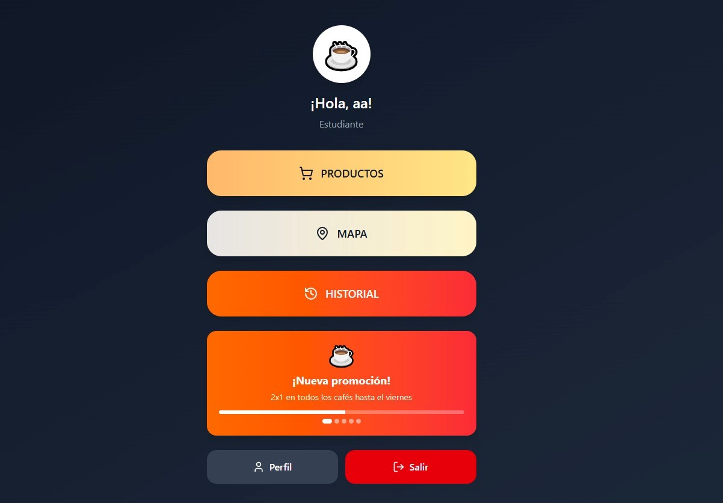
Ilustración 20 Aplicación (Figma). Pantalla Principal
Se presenta la pantalla principal de la aplicación, donde el usuario puede acceder a las opciones de productos, mapa interactivo e historial de pedidos, además de visualizar promociones disponibles.

Carrito de Compras
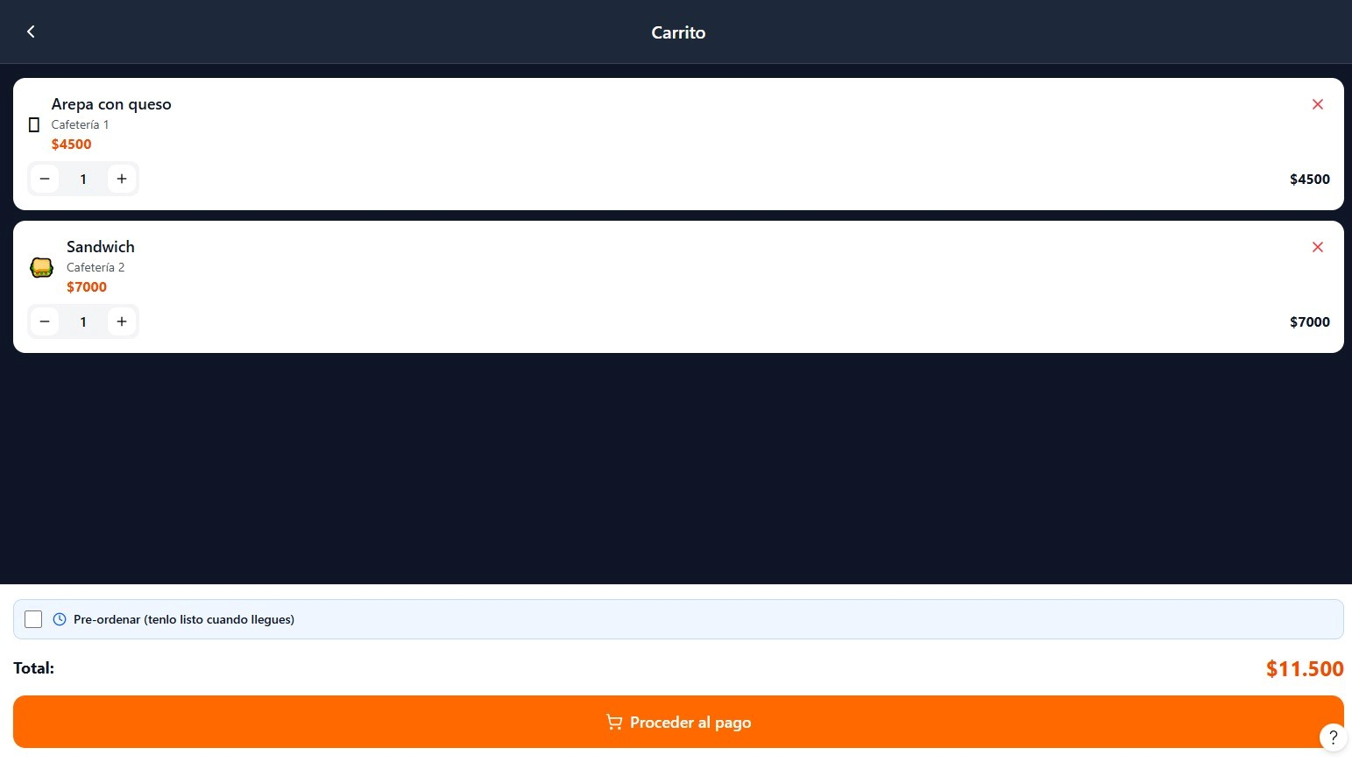
Ilustración 21 Aplicación (Figma). Carrito de Compras

Se muestra el resumen de los productos seleccionados por el usuario, permitiendo modificar cantidades, visualizar el total del pedido y proceder al pago.

Mapa Interactivo
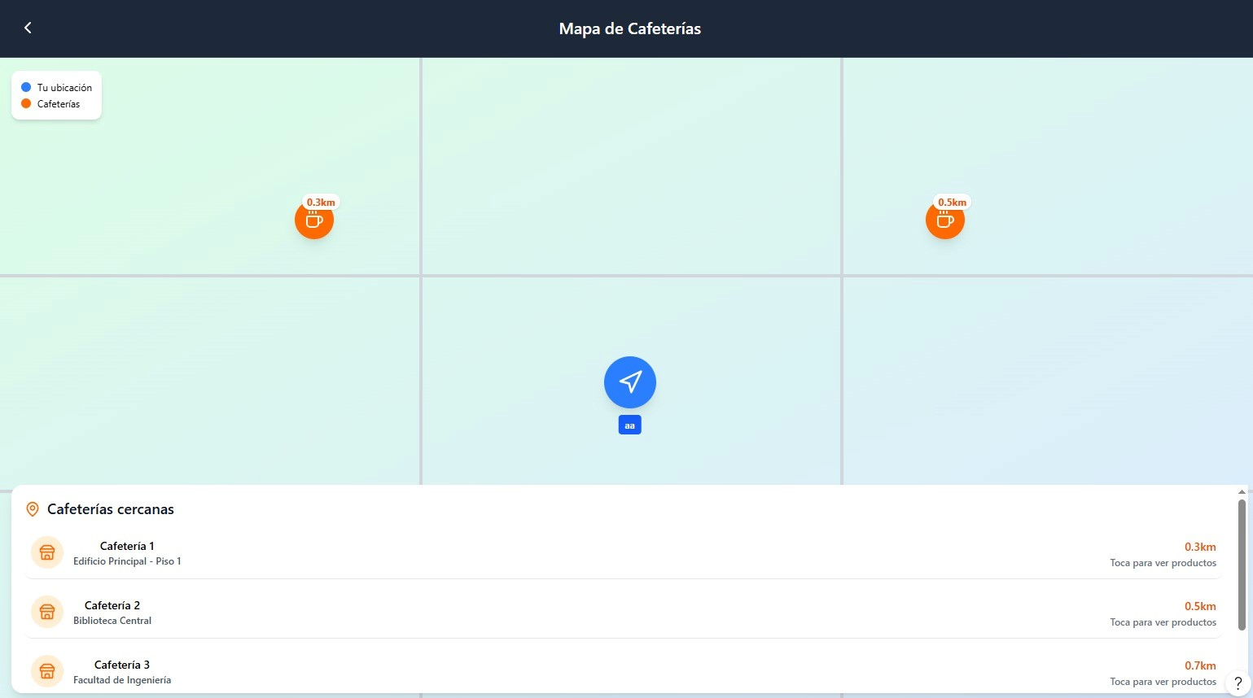
Ilustración 22 Aplicación (Figma). Mapa Interactivo
FIGMA 4

Se visualiza la ubicación de las cafeterías dentro del campus, permitiendo al usuario identificar las más cercanas y acceder a sus productos.

Historial de Pedidos
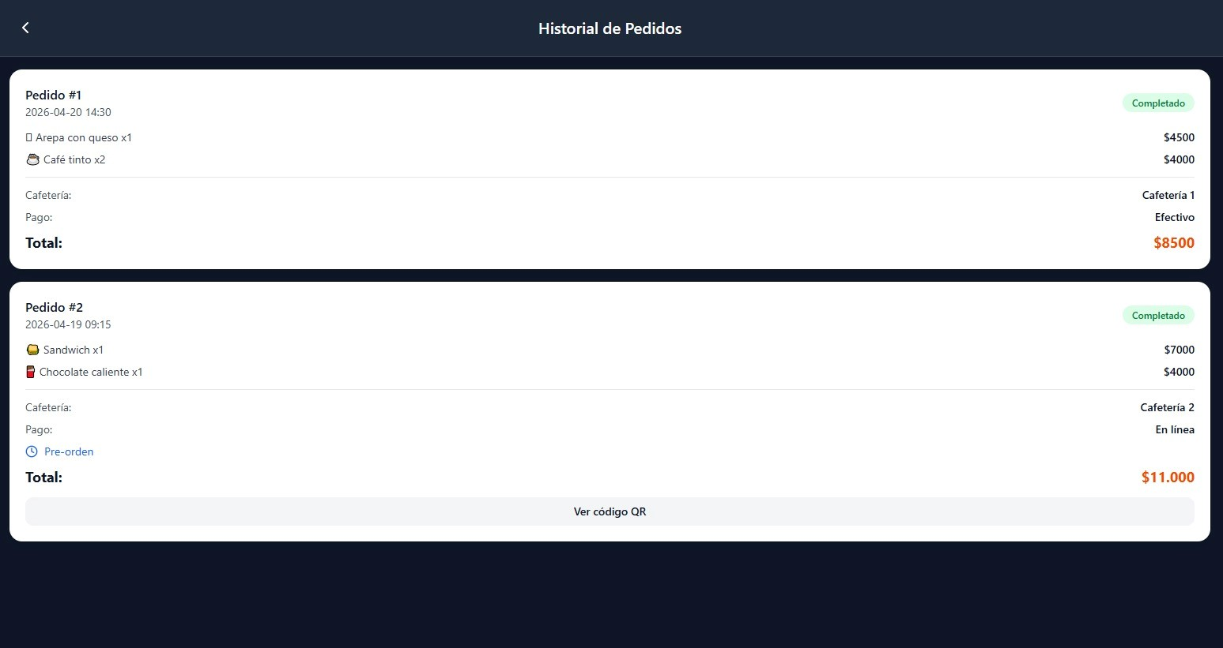
Ilustración 23 Aplicación (Figma) Historial de Pedidos
FIGMA 5

Se presenta el registro de compras realizadas por el usuario, incluyendo detalles como productos, método de pago y estado del pedido

Perfil de Usuario
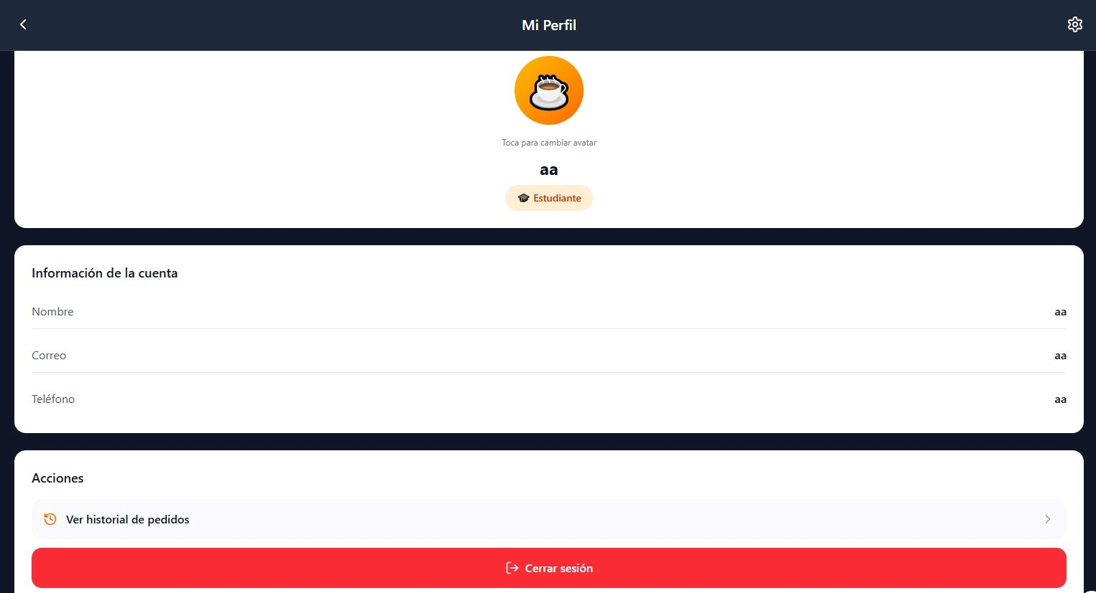
Ilustración 24 Aplicación (Figma). Perfil de Usuario
FIGMA 6

Se muestra la información personal del usuario, así como opciones para gestionar su cuenta y acceder al historial de pedidos.

Creación de Cuenta (Registro de Usuario)
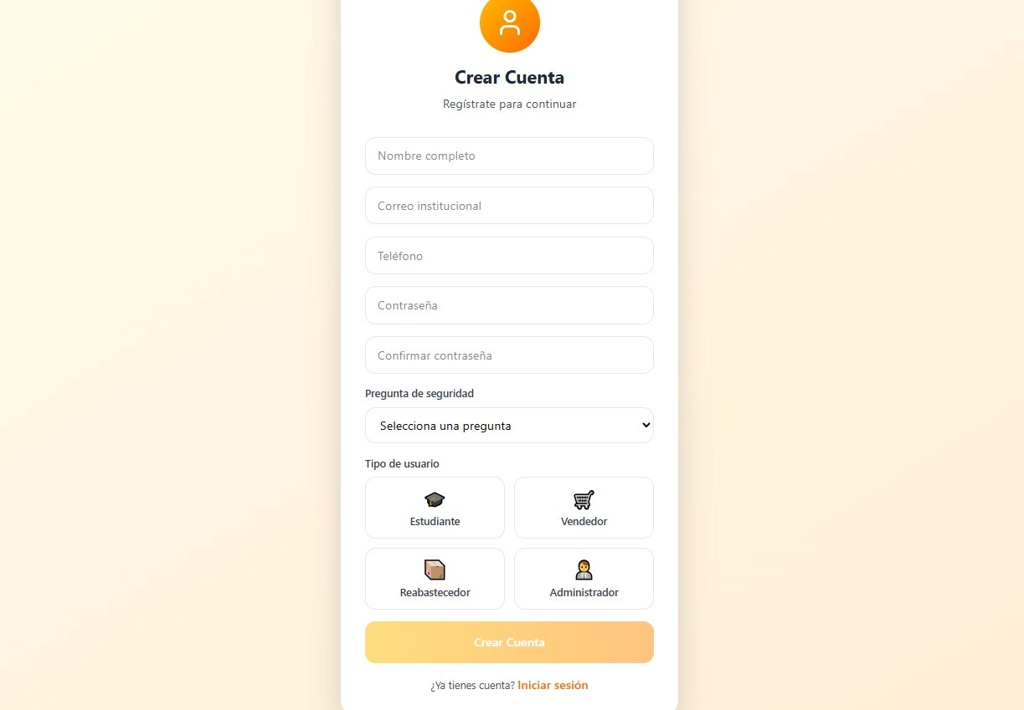
Ilustración 25 Aplicación (Figma) Creación de Cuenta
FIGMA 7

Se presenta la pantalla de registro, donde el usuario puede ingresar sus datos personales para crear una cuenta en la aplicación LibreFood, permitiendo así el acceso a las funcionalidades del sistema.

Aplicación Final (HTML)

Página de Inicio
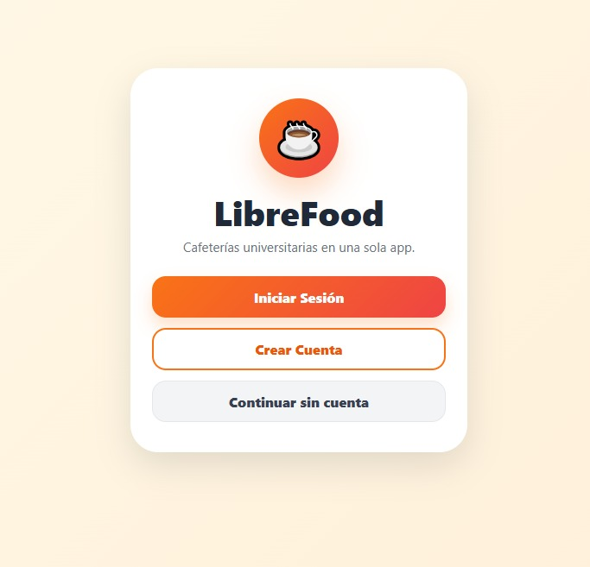
Ilustración 26 Aplicación Final (HTML). Página de Inicio

Inicio de sesión
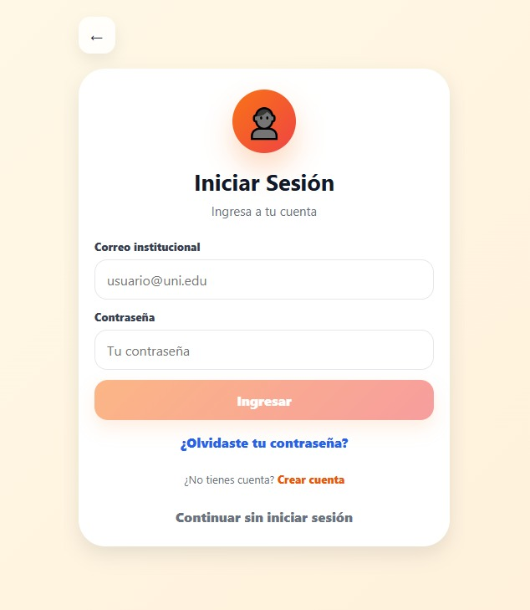
Ilustración 27 Aplicación Final (HTML). Inicio de sesión

Registro
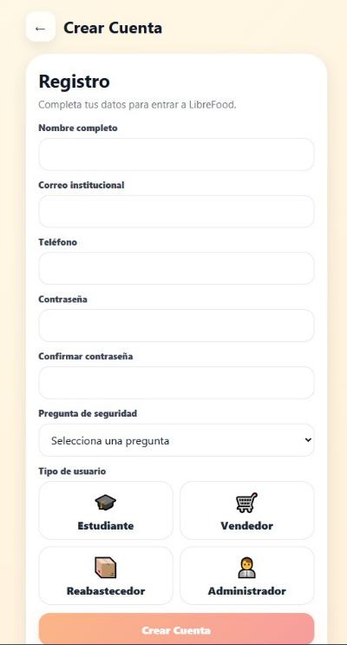
Ilustración 28 Aplicación Final (HTML). Registro

Página Principal
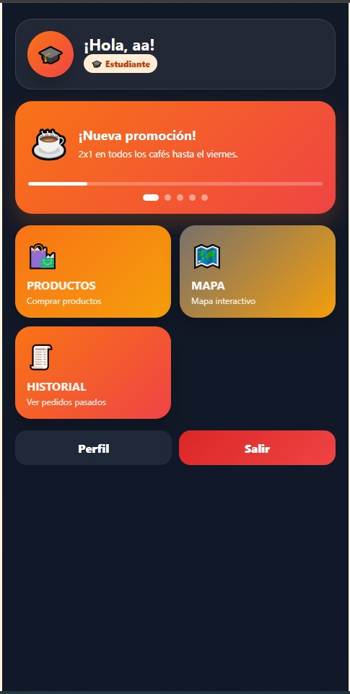
Ilustración 29 Aplicación Final (HTML). Página Principal

Productos
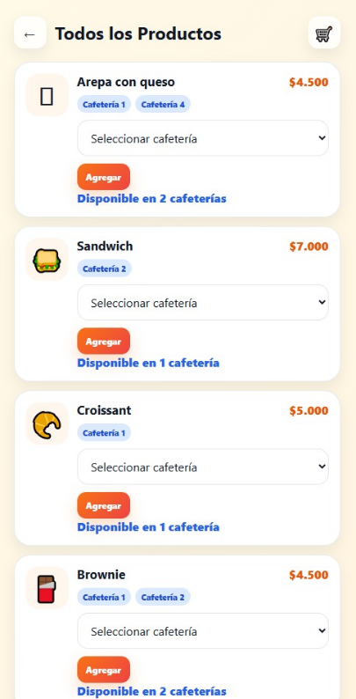
Ilustración 30 Aplicación Final (HTML). Productos

Mapa Interactivo
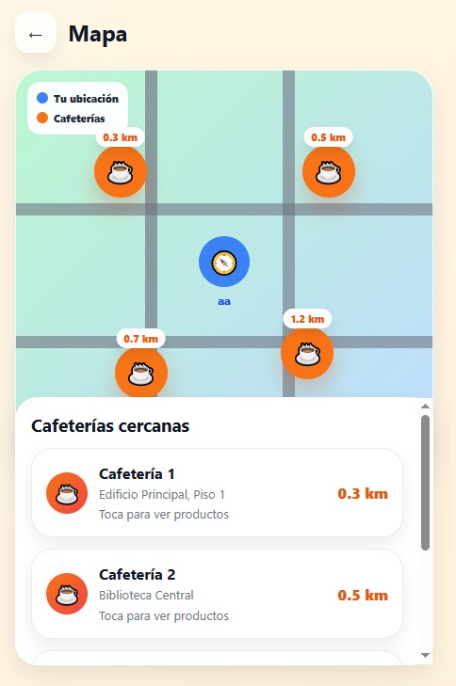
Ilustración 31 Aplicación Final (HTML). Mapa Interactivo

Confirmación de Pedido
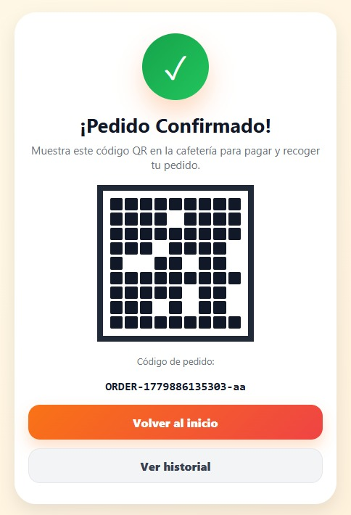
Ilustración 32Aplicación Final (HTML). Confirmacion de Pedido

Historial de Pedidos
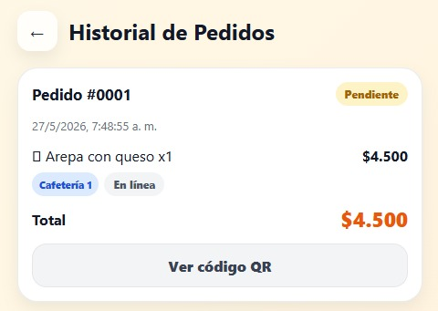
Ilustración 33Aplicación Final (HTML). Historial de Pedido

Perfil de Usuario
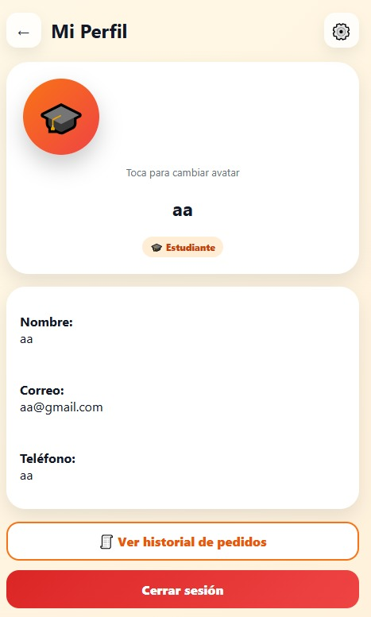
Ilustración 34Aplicación Final (HTML). Perfil de Usuario

Repositorio GitHub
El repositorio oficial del proyecto LibreFood se encuentra disponible en el siguiente enlace:

https://github.com/universidadlibrebogota/LIBREFOOD/settings/access
En el repositorio se encuentra almacenada la documentación del proyecto, los diagramas del sistema, el prototipo y la página web desarrollada para LibreFood.

Bibliografía

- Pressman, R. (2014). Ingeniería de Software: Un enfoque práctico. McGraw-Hill.
- Schwaber, K., & Sutherland, J. (2020). The Scrum Guide. Scrum.org.
- Sommerville, I. (2016). Ingeniería de Software (10.ª ed.). Pearson Educación.

